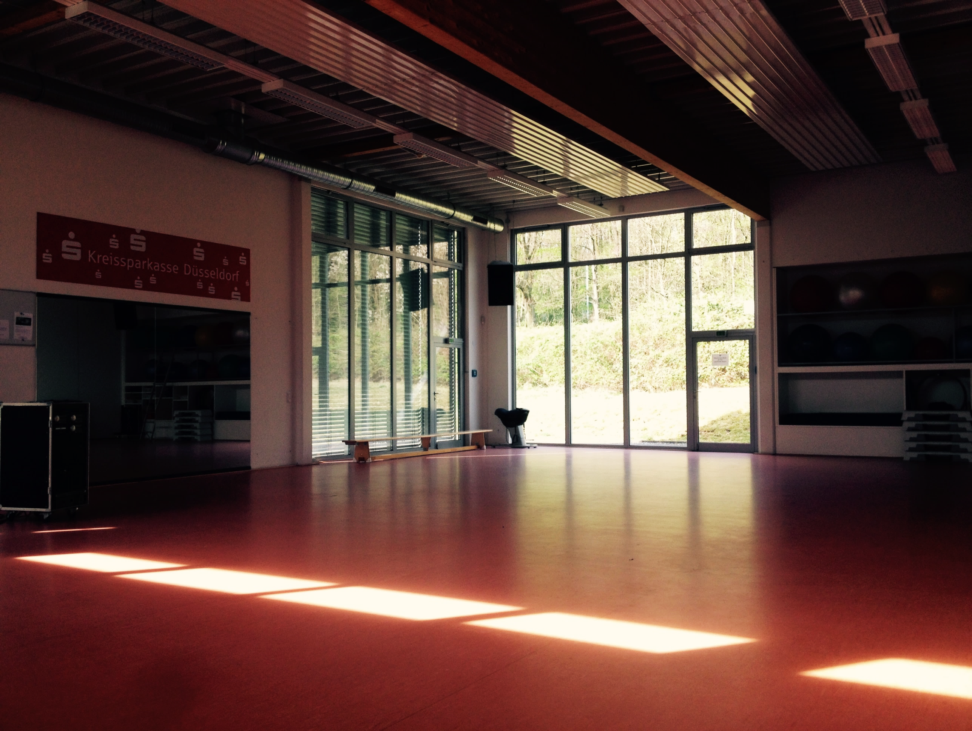
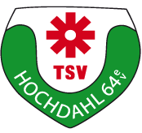
SONNTAGSKURSPLAN
Mai 2022
DER PERFEKTE START IN DEN TAG VON 10:00 BIS 11:00 UHR

08.05. BOP mit Larissa
15.05. ZUMBA mit Katrin
22.05. PUSH mit Alex
Christi Himmelfahrt 26.05. ZUMBA mit Katrin
29.05. NOCH NICHT BEKANNT

